Labo 3

1. 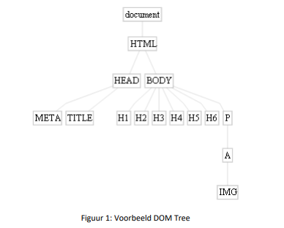Open de volgende pagina en bekijk vervolgens de bijbehorende HTML-code : <http://HTMLdog.com/examples/headings1.HTML> De structuur van de DOM-tree voor deze pagina ziet er als volgt uit :

Vergelijk het schema en de HTML-code. De structuur van de DOM-tree is gebaseerd op de nesting structuur van het HTML-document. Waarmee komen de blokjes overeen? En de lijntjes ertussen?

* **Blokken stellen html tags voor die worden samengebracht met lijntjes. Dit wil zeggen dat bijvoorbeeld H1 een deel is van de body die in het HTML document staat.**

1. Open in Chrome de 'voorbeeld headings.HTML' pagina die we in het vorige labo maakten. Ga met de muis over de elementen in de DOM-tree en kijk hoe onderdelen in de pagina in een highlight geplaatst worden. Rechtsklik op een van de elementen in de DOM-tree, kies "Delete" en merk op dat dit onderdeel uit de pagina verdwijnt. Dubbelklik op de content (i.e. de tekst tussen begin- en eindtag) van een hoofdingselement en pas de tekst aan. In de webpagina verschijnt de nieuwe tekst.

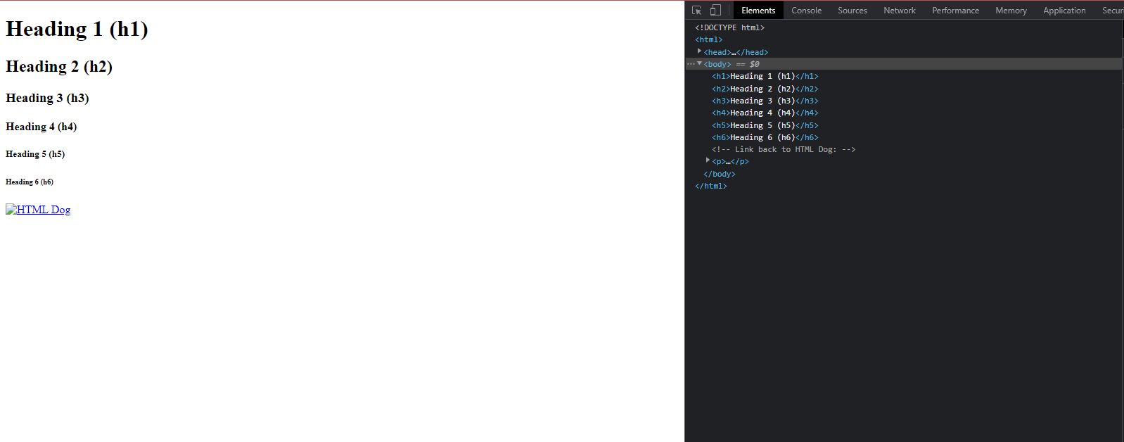

Figuur : Standaard

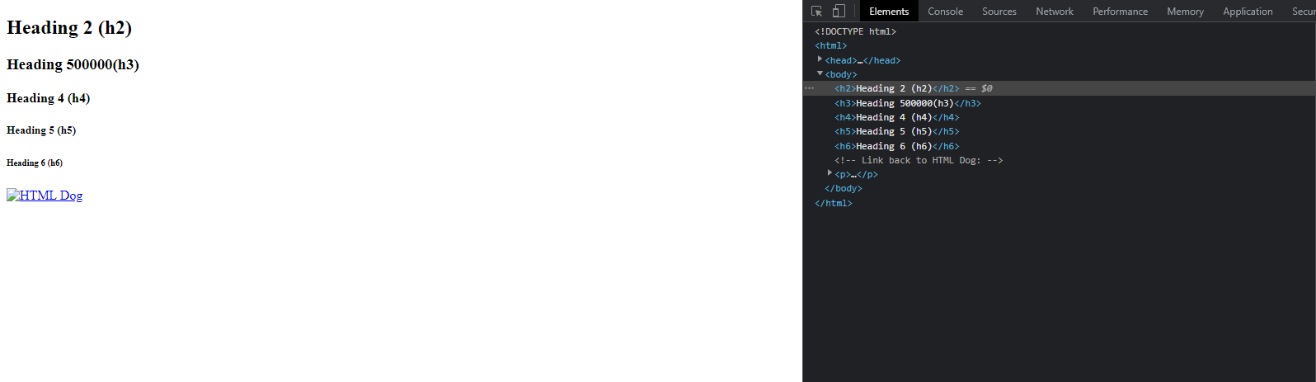

Figuur : Aangepast

1. JQuery UI is een CSS+javascript library die je kan gebruiken om populaire UI-componenten in je webapplicatie te krijgen. Je zou dit natuurlijk ook allemaal zelf kunnen bouwen, maar een (goede) library van iemand anders gebruiken is goedkoper en sneller. Bekijk eens de demo van hun accordion widget op: <https://jqueryui.com/accordion/> En bekijk op het Elements tabblad van de Chrome Developer Tools hoe dit accordion widget wordt voorgesteld in de DOM-tree. Uit welke elementen bestaat elke accordion section in de DOM-tree?

!Begreep ik niet > uitleg vragen!